# 首页

1. 表单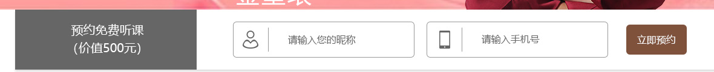
2. 剩余名额，每小时变动一次，从10开始往下减
3. 点击跳转到相应课程页面 
4. 交互：鼠标移入模块，相对应模块略微放大一点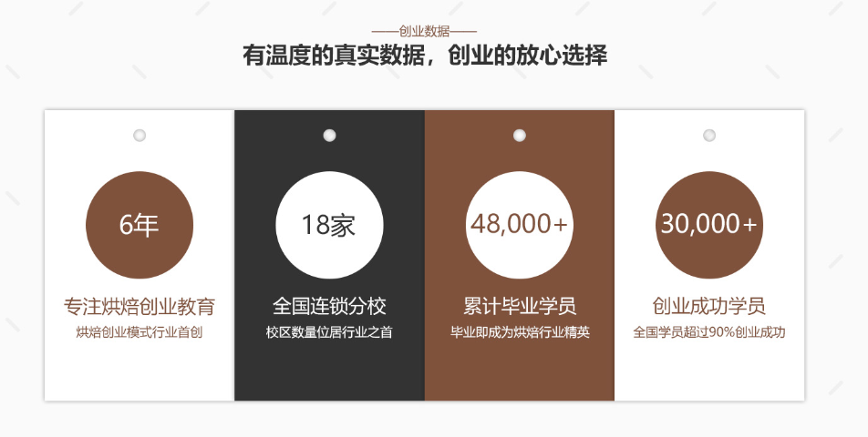
5. 交互：默认只展现老师名称，鼠标移入产生交互，显示老师资质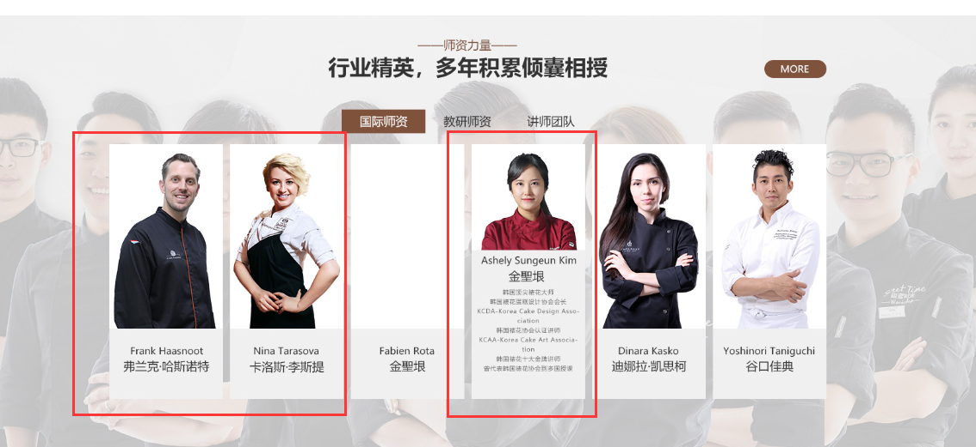
6. 点击跳转到相应的创业案例页面